ЗВІТ З ЛАБОРАТОРНОЇ РОБОТИ

За курсом “Інформатика і Програмування”

Студентки групи ПА-21-1

Лісіциної Анастасії Романівни

Факультет прикладної математики, ДНУ

2021/2022 н.р.

1. Постановка задачі.

Було поставлено три задачі:

1.)Вивести на екран слово “Hello!”.

2.)Вивести на екран рівний квадрат.

3.)3робити рівну анкету.

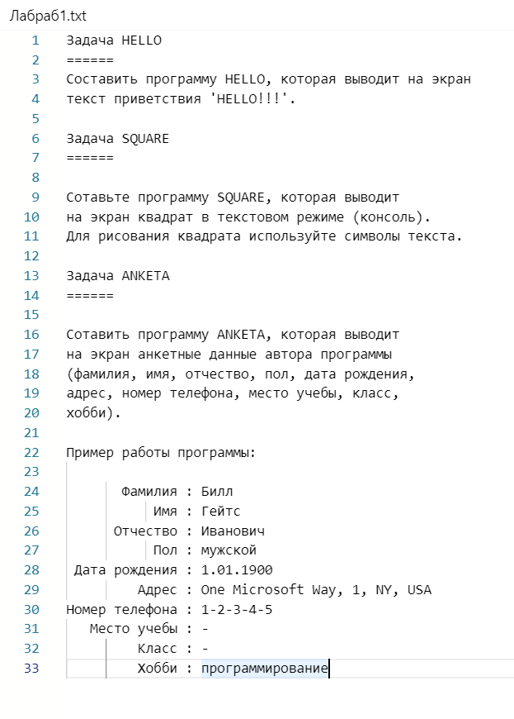

**[Фото завдання]**

1. Опис розв’язку задачі.

В розв’язку задач був використан мова програмування C++, а саме, такі елементи як: *cout*(для об’яв тексту в консолях), *endl*(для завершення тексту и переноса на новий рядок), *\t* та *\n*(для управління розташуванням текста), *system (“pause”)*(для завершення операцій в консолі). Я підключила бібліотеки методом *include*, а саме: *stdafx.h, iostream, cstdlib*. Також, для показу россійської мови в консолі використала елемент *setlocale(LC_ALL, “Russian”).*

1. Вихідний текст програми розвязку задачі.

**#include "stdafx.h"**

**#include <iostream>**

**#include <cstdlib>**

**using namespace std;**

**int main() {**

**// 1-ая задача "Hello"**

**std::cout << "HELLO!!!" << endl;**

**cout << "\n";**

**// 2-ая задача "Square"**

**cout << "\t aaaaaaa" << endl;**

**cout << "\t a a" << endl;**

**cout << "\t a a" << endl;**

**cout << "\t a a" << endl;**

**cout << "\t aaaaaaa" << endl;**

**cout << "\n";**

**// 3-ья задача "Anketa"**

**setlocale(LC_ALL, "Russian");**

**cout << " Фамилия: Лисицина" << endl;**

**cout << "\t Имя: Анастасия" << endl;**

**cout << " Отчество: Романовна" << endl;**

**cout << "\t Пол: Женский" << endl;**

**cout << " Дата рождения: 07.06.2004" << endl;**

**cout << "\t Адрес: Орловская 17а" << endl;**

**cout << "Номер телефона: 8800-555-3535" << endl;**

**cout << " Место учёбы: ДНУ им. Олеся Гончара" << endl;**

**cout << "\t Класс: ПА-21-1" << endl;**

**cout << "\t Хобби: Рисовать" << endl;**

**system("pause");**

**}**

1. Опис інтерфейсу.

По-перше, це буде напис “HELLO!!!” на початку рядка.

Далі буде квадратик, який буде складатися с літери “а”.

І в кінці буде анкета, де всі рядки будуть рівні по двокрапкам.

1. Опис тестових прикладів.

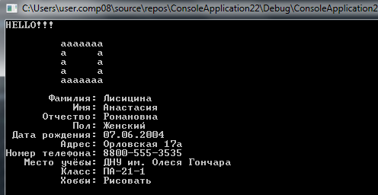

**(фото роботи програми)**

1. Робота над помилками.

Додала скрiн програми.